11月20日（土） ケアマネ初任者研修会・つどい
（申込締切：11月1日（月） ※先着順）

受講申込フォーム https://forms.gle/mgJ8koRCx3Kziqar5

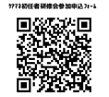

もしくは右記QRコードより

